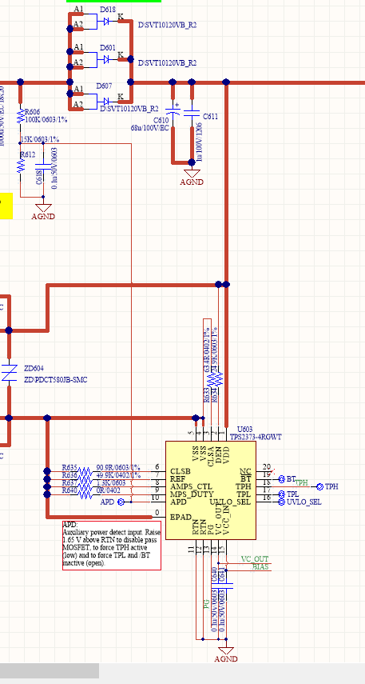

**POE input**

**PWM V+**

**Input DC27V ~ DC41V**